采集板上报数据协议如下：

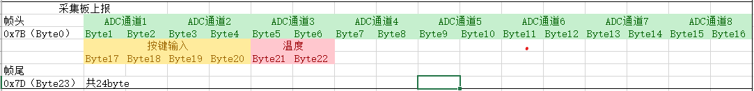

包括帧头、帧尾、ADC通道1~ADC通道8（下文称为channel 1 ~channel 8）、按键输入（实际只用到24个io口）、温度共24byte。

其中ADC通道1~ADC通道8与地面控制箱控制面板对应关系如下：

|  |  |  |  |  |  |  |  |
| --- | --- | --- | --- | --- | --- | --- | --- |
| Channel 1 | Channel 2 | Channel 3 | Channel 4 | Channel 5 | Channel 6 | Channel 7 | Channel 8 |
| 霍尔遥杆左右 | 右遥杆  左右 | 左遥杆  左右 | 左摇杆  上下 | 右摇杆  上下 | 右旋钮 | 左旋钮 | 霍尔摇杆上下 |

按键输入实际只有Byte18、19、20与控制面板有对应关系为：

（byte16==0x03）恒定，其中黑色按键暂未定义功能

|  |  |  |  |  |  |  |  |
| --- | --- | --- | --- | --- | --- | --- | --- |
| Byte18 | | | | | | | |
| 无人车攻击按键3 | 无人车攻击按键2 | 无人车攻击按键1 | 设备选择1 | 设备选择2 | 设备选择3 | 设备选择4 | 设备选择5 |
| Byte19 | | | | | | | |
| 编队队形选择3 | 无人机启动按键1 | 无人机启动按键2 | 无人机启动按键3 | 无人机攻击按键3 | 无人机攻击按键2 | 无人机攻击按键1 | 扬声器开关 |
| Byte20 | | | | | | | |
| 黑色按键1 | 黑色按键2 | 黑色按键3 | 无人车启动按键1 | 无人车启动按键2 | 无人车启动按键3 | 编队队形选择1 | 编队队形选择2 |

